УТВЕРЖДЕНО

38422703.425730.006.ИЗ.42.11-2-ЛУ

МЕДИЦИНСКАЯ ИНФОРМАЦИОННАЯ СИСТЕМА

ПОДСИСТЕМА «УЧЕТ СМЕРТНОСТИ И РОЖДАЕМОСТИ

НАСЕЛЕНИЯ ХАНТЫ-МАНСИЙСКОГО АВТОНОМНОГО ОКРУГА»

Модуль «Свидетельства»

Инв. № дубл.

Взам. инв. №

Подп. и дата

Инв. № подп.

Подп. и дата

Роль «Врач/фельдшер» web

Руководство пользователя

38422703.425730.006.ИЗ.42.11-2

Листов 23

2015

Литера О

Настоящий документ содержит общее описание основных действий пользователя при работе с модулем «Свидетельства» роль «Врач/фельдшер» web подсистемы «Учет смертности и рождаемости населения Ханты-Мансийского автономного округа» (далее – подсистема) медицинской информационной системы «Югра».

Руководство пользователя модуля «Свидетельства» представлено в виде 7 частей:

* роль «Врач/фельдшер» desktop 38422703.425730.006.ИЗ.42.2-1;
* роль «Врач/фельдшер» web 38422703.425730.006.ИЗ.42.2-2;
* роль «Акушер/гинеколог» desktop 38422703.425730.006.ИЗ.42.2-3;
* роль «Акушер/гинеколог» web 38422703.425730.006.ИЗ.42.2-4;
* роль «Патологоанатом» 38422703.425730.006.ИЗ.42.2-5;
* роль «Проверяющий» desktop 38422703.425730.006.ИЗ.42.2-6;
* роль «Проверяющий» web 38422703.425730.006.ИЗ.42.2-7.

Документ разработан в соответствии с РД 50-34.698-90 «Автоматизированные системы. Требования к содержанию документов».

ВВЕДЕНИЕ 4

Область применения 4

Краткое описание возможностей 4

Уровень подготовки пользователей 5

Перечень эксплуатационной документации 5

1. НАЗНАЧЕНИЕ И УСЛОВИЯ ПРИМЕНЕНИЯ ПОДСИСТЕМЫ 6

1.1. Назначение подсистемы 6

1.2. Условия применения подсистемы 6

2. ПОДГОТОВКА К РАБОТЕ 7

3. ОПИСАНИЕ ОПЕРАЦИЙ 8

3.1. Запуск 8

3.2. Авторизация пользователя 8

3.3. Просмотр списка свидетельств 9

3.4. Редактирование ранее созданного свидетельства 10

3.5. Создание свидетельства о смерти 10

3.6. Создание дубликатов 14

3.7. Работа с замечаниями проверяющего и эксперта 15

3.8. Печать свидетельства 16

3.9. Личный кабинет пользователя 18

3.9.1. Просмотр данных пользователя 18

3.9.2. Работа под разными профилями (ролями) 19

3.10. Завершение работы 19

4. АВАРИЙНЫЕ СИТУАЦИИ 20

5. РЕКОМЕНДАЦИИ ПО ОСВОЕНИЮ 21

ВВЕДЕНИЕ

Область применения

Модуль «Свидетельства» применяется в сфере медицинского обслуживания.

Краткое описание возможностей

Модуль «Свидетельства» должен работать как web- и desktop –приложение, предназначен для работы врачей, фельдшеров, акушеров-гинекологов, патологоанатомов. Модуль выполняет следующие функции:

Роль «Врач/фельдшер» (выписка свидетельств о смерти):

* регистрация пациента;
* регистрация медицинского свидетельства о смерти с поддержкой справочников;
* возможность ведения типа для свидетельства о смерти: предварительное, взамен предварительного, окончательное, взамен окончательного;
* возможностью создавать шаблоны для заполнения соответствующих полей;
* для свидетельств должна быть возможность указания статуса: дубликат (с автоматическим копированием всех данных свидетельства в новый документ), испорчено (с автоматическим созданием нового свидетельства с типом: «взамен предварительного» или «взамен окончательного»);
* просмотр следующих журналов за период:

1. список умерших (Поля списка: номер, серия свидетельства, дата свидетельства, ФИО пациента, дата рождения, возраст на момент смерти (перечень полей: до месяца – в днях, до года в месяцах и днях, после года – полных лет), пол, дата смерти, причина смерти, тип свидетельства (окончательное, предварительное и т.д.), статус свидетельства (на экспертизе[1], возврат[2], к печати[3], выдано[4], замена[5]), статус бланка (первичное[6], дубликат[7], испорчено[8]), ФИО сформировавшего свидетельство, дата формирования свидетельства);

* ввод данных заключительного клинического диагноза, диагноза патологоанатома, расхождения диагнозов;
* печать медицинского свидетельства о смерти;
* печать журнала созданных, распечатанных свидетельств;
* просмотр замечаний врача-эксперта, исправление замечаний;
* возможность поиска свидетельства в любом журнале по следующим критериям:

1. серия и номер свидетельства;
2. дата создания документа;
3. по дате рождения;
4. по ФИО пациента;
5. по дате смерти.

Все списки должны отображать только те свидетельства, которые созданы пользователем.

Уровень подготовки пользователей

Пользователями модуля являются сотрудники МО региона и БУ ХМАО-Югры «Медицинский информационно-аналитический центр» (далее – МИАЦ).

Функции модуля ориентированы на пользователя, который имеет элементарные навыки работы с web браузерами.

Перечень эксплуатационной документации

Перечень эксплуатационной документации на подсистему представлен в ведомости эксплуатационных документов подсистемы 38422703.425730.006.ЭД.06.2.

Для ознакомления с модулем «Свидетельства» необходимо изучить настоящее руководство пользователя.

1. НАЗНАЧЕНИЕ И УСЛОВИЯ ПРИМЕНЕНИЯ ПОДСИСТЕМЫ
   1. Назначение подсистемы

Подсистема предназначена для:

* учета смертности населения ХМАО в соответствии с [приказом Минздравсоцразвития России от 26.12.2008 №782н «Об утверждении и порядке ведения медицинской документации, удостоверяющей случаи рождения и смерти](http://egov.law.kodeks.ru/npd/show_document/902138471);
* учета рождаемости населения ХМАО в соответствии с приказом от 27 декабря 2011 года N 1687н «О [медицинских критериях рождения](http://docs.cntd.ru/document/902320615), [форме документа о рождении](http://docs.cntd.ru/document/902320615) и [порядке его выдачи](http://docs.cntd.ru/document/902320615)»;
* формирования медицинского свидетельства о смерти и рождаемости на печать;
* формирования аналитических срезов по смертности и рождаемости населения ХМАО;
* повышения эффективности взаимодействия МО и руководства региона;
* обмен данными с органами ЗАГС.

Объектами использования подсистемы являются МО всего региона, ЗАГС, Департамент здравоохранения региона, МИАЦ.

* 1. Условия применения подсистемы

Модуль «Свидетельства» будет функционировать в следующих браузерах:

* Mozilla FireFox (версия 39 и выше);
* Opera (версия 30 и выше);
* Google Chrome (версия 44 и выше);
* Internet Explorer (версия 9 и выше).

1. ПОДГОТОВКА К РАБОТЕ

Для начала работы с модулем необходимо запустить web-браузер.

1. ОПИСАНИЕ ОПЕРАЦИЙ
   1. Запуск

Для запуска подсистемы в браузере необходимо указать ссылку http://10.86.11.54/Demography/. При этом откроется главная страница подсистемы (рис.1).



Рисунок 1 – Главная страница подсистемы

* 1. Авторизация пользователя

Для работы с модулем необходимо авторизоваться в подсистеме. Для этого на главной странице необходимо нажать кнопку «Войти» . В открывшемся окне необходимо ввести логин (в поле «e-mail») и пароль (в поле «пароль») и нажать кнопку «Войти»  (рис.2).

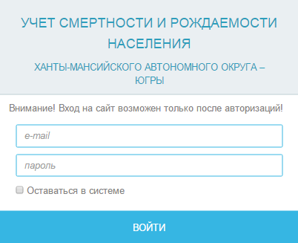

Рисунок 2 – Окно авторизации пользователя

В случае успешной авторизации на экране отобразится панель с кнопками главного меню (рис.3), соответствующая назначенным правам пользователя.



Рисунок 3 – Панель главного меню

* 1. Просмотр списка свидетельств

Для просмотра списка свидетельств о смерти необходимо в главном меню (рис.3) выбрать «Свидетельства» и подменю «Список умерших». В появившемся окне отобразятся созданные свидетельства (рис.4).

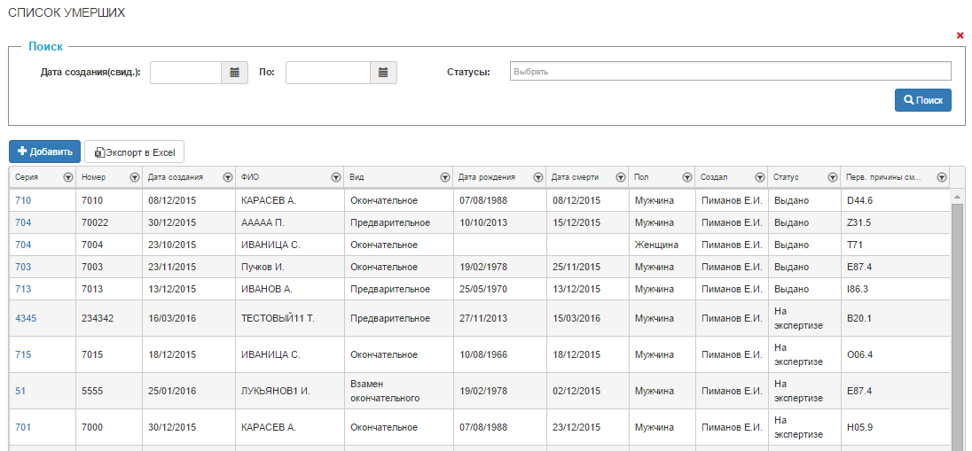

Рисунок 4 – Окно списка свидетельства

Для фильтрации списка свидетельств необходимо выбрать колонку, по которой необходим фильтр и нажать кнопку  в колонке. При этом отобразиться окно, представленное на рисунке 5.

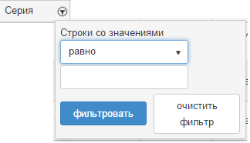

Рисунок 5 – Окно фильтрации

Далее необходимо задать условие фильтра: выбрать из выпадающего списка условие (равно, не равно и пр.), указать в поле условие фильтра и нажать кнопку «фильтровать».

Для выгрузки списка свидетельств необходимо нажать кнопку «Экспорт в Excel».

* 1. Редактирование ранее созданного свидетельства

Для просмотра ранее созданного свидетельства необходимо щелкнуть один раз правой кнопкой мыши на серии свидетельства.

* 1. Создание свидетельства о смерти

Для добавления нового свидетельства необходимо нажать кнопку «Добавить» над списком свидетельств. При этом на экране отобразится окно поиска пациента для создания свидетельства (рис. 6).

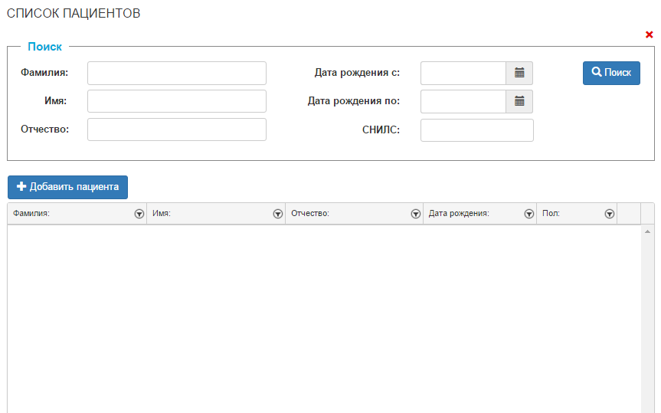

Рисунок 6 – Окно выбора пациента

ВНИМАНИЕ! Список пациентов изначально пуст.

Для поиска пациента необходимо воспользоваться панелью поиска. Для этого можно задать в соответствующих полях значения ФИО, СНИЛС или период даты рождения пациента. После внесения параметров поиска необходимо нажать кнопку «Поиск».

Если пациента нет в списке, необходимо нажать кнопку «Добавить пациента». В открывшемся окне (рис. 7) необходимо внести все данные и нажать кнопку «Сохранить».

ВНИМАНИЕ! При установке отметки «Бомж» в данных пациента обязательными полями становятся только пол, фамилия, имя и отчество пациента. В случае, если ФИО неизвестно, то в соответствии с правилами заполнения медицинских свидетельств необходимо ввести в соответствующие поля «НЕИЗВЕСТНО».

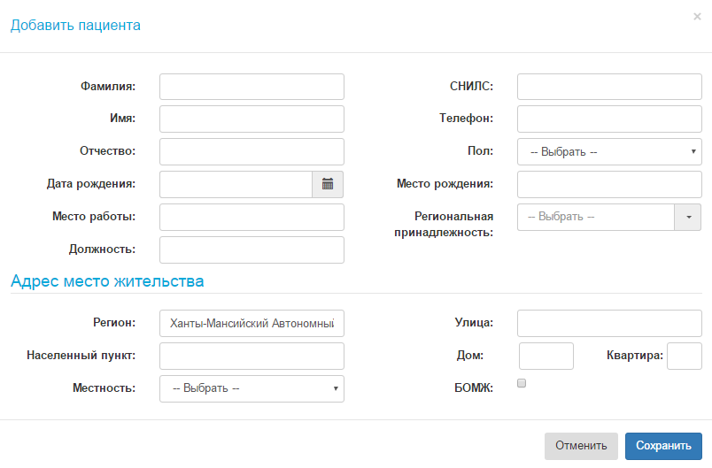

Рисунок 7 – Окно регистрации пациента

Для выбора пациента для создания свидетельства необходимо выделить его строку, при этом откроется окно, представленное на рисунке 8.

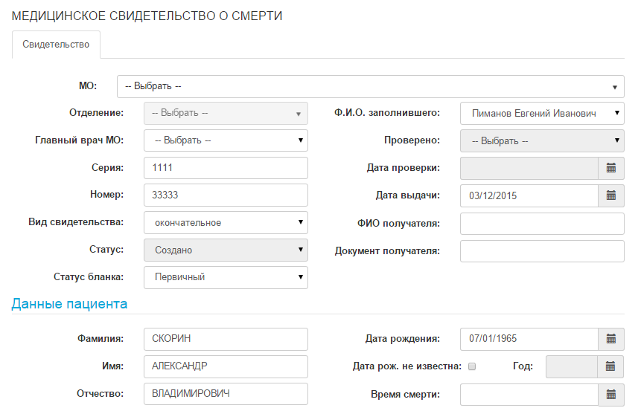

Рисунок 8 –Первая часть окна создания свидетельства о смерти

ВНИМАНИЕ! Поле «Серия» автоматически заполнено значением «71100» (что соответствует серии ХМАО) и недоступно для редактирования. Поле «Номер» должно содержать 6-значное значение.

В окне свидетельства необходимо заполнить все обязательные поля.

Поля вида  предполагают выбор из справочника.

Для поля  осуществляется ввод сведений с клавиатуры.

Поля типа  подразумевают выбор значения из справочника или ввода даты с клавиатуры.

В случае, если создается свидетельство с видом «взамен предварительного» или «взамен окончательного», обязательно необходимо ввести сведения о старом свидетельстве (взамен которого создается свидетельство). При этом предусмотрен выбор номера старого свидетельства из списка уже выданных свидетельств системы. Для этого необходимо в поле «Номер (старого свид.)» вводить первые цифры номера, при этом система предложит список из свидетельств, которые содержат в номере вводимые первые цифры:

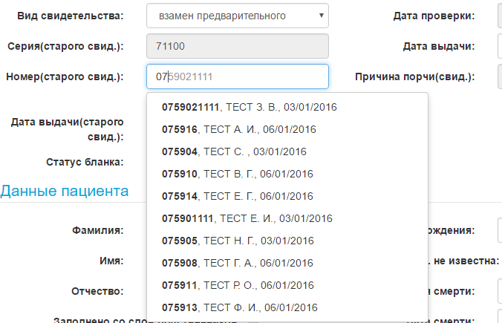

Для выбранного из списка свидетельства будет установлен статус «выбрано и заменено».

ВНИМАНИЕ! Номер старого свидетельства можно ввести не из списка, в этом случае система не изменит статуса свидетельства, которое ведено в поле «Номер (старого свид.)».

Разделы «Место постоянного жительства умершего» и «Место смерти» заполняются с помощью классификатора адресов России (КЛАДР). Для работы с ним необходимо последовательно вносить значения (первые буквы наименования) в поля: Регион (указывается по-умолчанию «ХМАО»), Населенный пункт, Улица, Дом, Квартира (если есть). При вводе первых символов наименования система предложит список из удовлетворяющих вводу значений. Для выбора необходимо использовать мышь. В следующем поле (кроме дома и квартиры) при вводе первых символов наименования список будет отфильтровываться по первым символам и принадлежности к предыдущему введенному значению. Например, если в поле «регионе» введено «ХМАО», то в населенных пунктах будут только принадлежащие ХМАО населенные пункты; для введенного в поле «населенный пункт» - «Нижневартовск» в поле «улица» будут доступны только улицы г. Нижневартовска.

Предусмотрен ввод адреса для иностранца (в поле «Гражданство» должно быть выбрано значение не равное «Российская Федерация») при этом адрес вводиться в те же поля, но без использования КЛАДР.

В разделе «Место смерти» дополнительно есть поле «Район». Вводить адрес необходимо в такой же последовательности, как и в поле «Место постоянно жительства умершего»: Регион (указывается по-умолчанию «ХМАО»), Населенный пункт, Улица, Дом, Квартира (если есть). Поле «Район» заполниться автоматически, если указано в населенном пункте не районный город. Если необходимо в место смерти указать только район смерти, то необходимо последовательно указать значения: Регион (указывается по-умолчанию «ХМАО»), Район.

ВНИМАНИЕ! Первоначальная причина смерти пациента выделяется системой автоматически голубым цветом, в зависимости от внесенных данных:

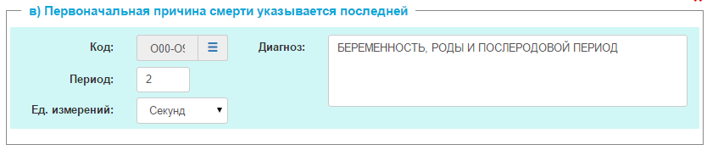

В случае, если в поле «Период» для причины смерти, не внесены никакие значения на печать выводится прочерк: «- -», т.е. значение неизвестно.

Для сохранения введенных данных необходимо нажать кнопку «Сохранить» в нижней части окна свидетельства (рис.9). Свидетельство сохранится со статусом «Создано». Для того, чтобы свидетельство было доступно для просмотра у проверяющего врача необходимо нажать кнопку «На экспертизу». При нажатии кнопки происходит проверка на заполнение всех обязательных полей и на корректность их заполнения (осуществляется форматно-логический контроль данных). В случае, если системой были обнаружены ошибки необходимо их исправить и повторно нажать кнопку «На экспертизу».

Для возврата к списку свидетельств необходимо нажать кнопку «К списку».

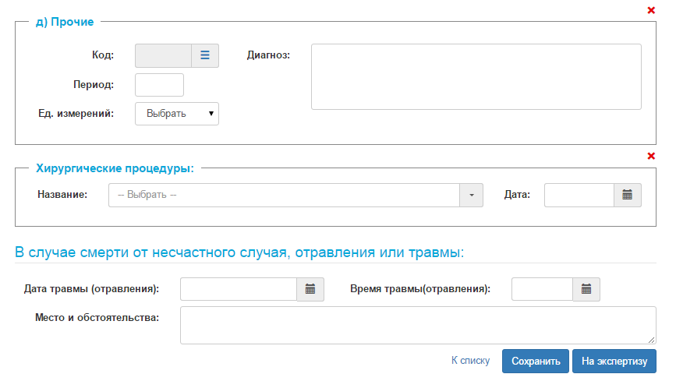

Рисунок 9 – Вторая часть окна свидетельства о смерти

* 1. Создание дубликатов

Для выдачи дубликата свидетельства необходимо в списке свидетельств (рис.4) выбрать свидетельство, на которое необходимо оформить дубликат, и открыть свидетельство. В открывшемся окне (аналогично рис.8) нажать кнопку «Дубликат»:

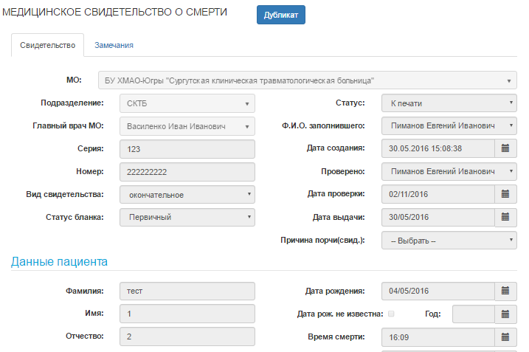

ВНИМАНИЕ! Кнопка «Дубликат» доступна только для свидетельств со статусом «к печати», «выдано».

Автоматически откроется окно с дубликатом свидетельства, в котором будут недоступны все поля для редактирования (полная копия первичного свидетельства), кроме полей номера свидетельства и даты выдачи бланка. Далее работа со свидетельством аналогична как с любым свидетельством.

* 1. Работа с замечаниями проверяющего и эксперта

После того, как свидетельство со статусом «На экспертизу» было проверено и в нем были обнаружены врачом ошибки по заполнению или кодированию причины смерти свидетельство в списке (рис. 4) буде отображаться со статусом «Возврат». При его открытии на экране отобразиться закладка «Замечания» (рис. 10), на которой будут отображены замечания проверяющего (или внештатного специалиста), а в самом свидетельстве поля будут подсвечены красным цветом, как это показано на рисунке 11.

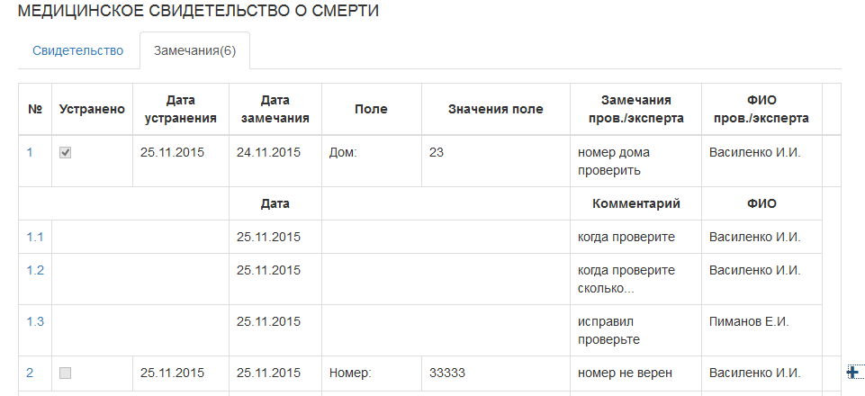

Рисунок 10 – Закладка замечаний

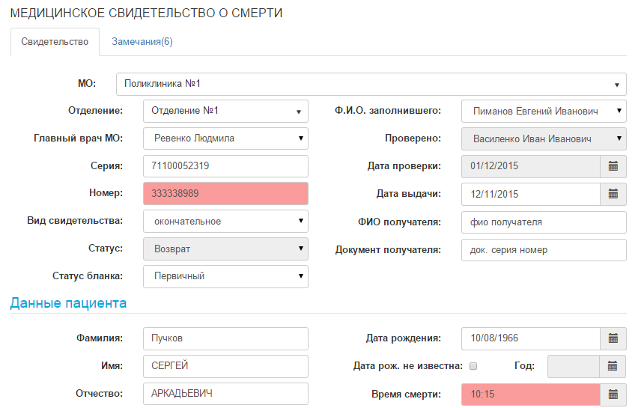

Рисунок 11 – Свидетельство с замечаниями

На закладке «Замечания» (рис.10) пользователь может ознакомится с замечаниями проверяющего врача. Для не устраненного замечания пользователь может оставить комментарий к замечанию, нажав возле соответствующего замечания кнопку .

При этом на экране отобразиться окно, представленное на рисунке 12, в котором пользователь может внести комментарий и нажать кнопку «Сохранить».

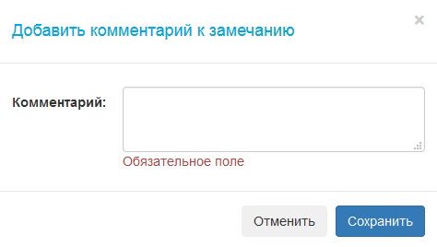

Рисунок 12 – Окно добавления комментария к замечаниям

После устранения замечаний пользователь должен нажать кнопку «На экспертизу» для повторной проверки свидетельства.

* 1. Печать свидетельства

В случае, если врач проверяющий свидетельство, не обнаружил больше ошибок в свидетельстве, он присваивает ему статус «К печати». Для печати свидетельства пользователю необходимо открыть свидетельство для редактирования и нажать кнопку «Печать отчета» в нижней части свидетельства о смерти. При этом на экране отобразиться окно рисунка 13.

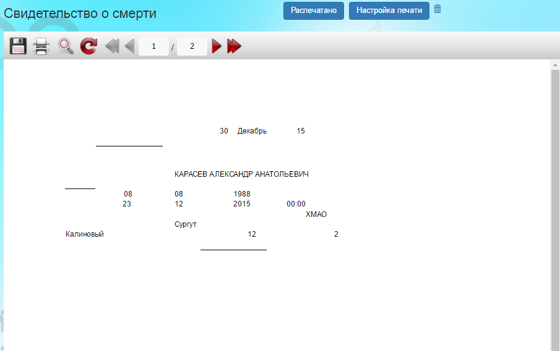

Рисунок 13 – Окно предварительного просмотра свидетельства

В случае, если необходимо указать смещение выводимых на печать полей (всех) необходимо нажать кнопку «Настройка печати» в открывшемся окне (рис.14), в соответствующих полях в миллиметрах указать смещение по горизонтали или по вертикали. После сохранения смещения печать будет осуществляться в соответствии с настройками.

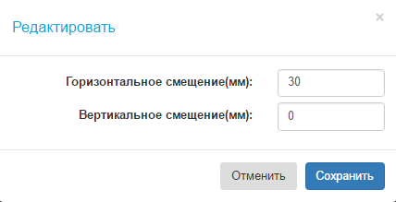

Рисунок 14 – Настройка смещения печати

Для осуществления печати свидетельства необходимо воспользоваться кнопкой  и выбрать Print from Adobe Reader. Для изменения статуса свидетельства в подсистеме необходимо после печати медицинского свидетельства нажать кнопку подтверждения печати - «Распечатано».

* 1. Личный кабинет пользователя
     1. Просмотр данных пользователя

Для просмотра текущего профиля пользователя и смены пароля и личных данных в подсистеме предусмотрен личный кабинет пользователя. Для его открытия необходимо нажать на логине, который отображается в панели главного меню (рис.3) слева от кнопки «Выйти», как показано на рисунке 15.



Рисунок 15 – Открытие личного кабинета

При открытии личного кабинета пользователю отобразиться окно, представленное на рисунке 16. Поле «Текущий профиль пользователя» показывает информацию о МО пользователя, его должности и список ролей, который использует пользователь.

Раздел «Кабинет пользователя» предоставляет возможность внесения изменения в личные данные пользователя, в том числе логин и пароль. Для сохранения внесенных изменений необходимо нажать кнопку «Сохранить».

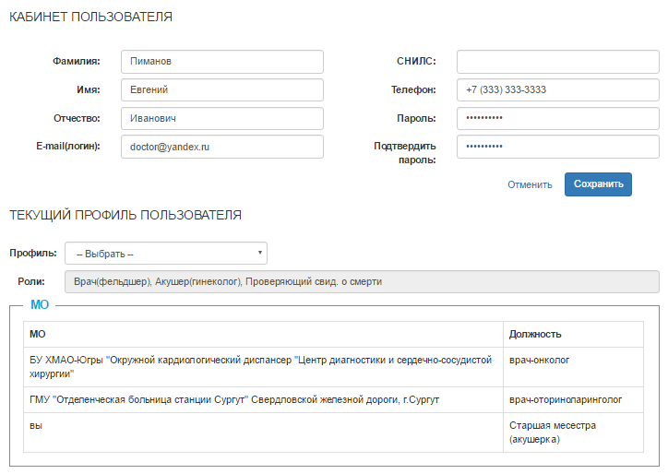

Рисунок 16 – Личный кабинет пользователя

ВНИМАНИЕ! Будьте внимательны при внесении изменений в свои личные данные. Они используются при передаче/получении данных в/из интеграционной шины.

* + 1. Работа под разными профилями (ролями)

В случае, если пользователь работает под несколькими ролями (заполняющий, проверяющий), выбор роли (профиля) производится в личном кабинете (п.3.8.1).

Для работы под ролью заполняющего необходимо в поле «Профиль» выбрать из выпадающего списка значение «Заполняющий». При этом под логином будет отображаться текущая роль в скобках – (Заполняющий) (рис.17).



Рисунок 17 – Профиль пользователя

Для работы под ролью проверяющего необходимо в поле «Профиль» выбрать из выпадающего списка значение «Проверяющий». При этом под логином будет отображаться текущая роль в скобках – (Проверяющий).

* 1. Завершение работы

Выход из модуля осуществляется стандартным способом для браузерных приложений - кнопкой выхода.

1. АВАРИЙНЫЕ СИТУАЦИИ

В случае возникновения ошибок в подсистеме необходимо выйти из подсистемы и перезапустить ее.

В случае, если ошибка продолжает появляться и после выше перечисленных манипуляций, необходимо написать об этом на сайт разработчика.

1. РЕКОМЕНДАЦИИ ПО ОСВОЕНИЮ

Для ознакомления с модулем «Свидетельства» необходимо изучить общее описание подсистемы 38422703.425730.006.ПД.06.2 и настоящее руководство пользователя.

КЛАДР – классификатор адресов России

МИАЦ – БУ ХМАО-Югры «Медицинский информационно-аналитический центр»

МО – медицинская организация

НСИ – нормативно-справочная информация

ХМАО – Ханты-Мансийский автономный округ

|  |  |  |  |  |  |  |  |  |  |
| --- | --- | --- | --- | --- | --- | --- | --- | --- | --- |
| Лист регистрации изменений | | | | | | | | | |
| Номера листов (страниц) | | | | | Всего  листов  (страниц)  в докум. | №  документа | Входящий  № сопрово-дительного докум. и дата | Подп. | Дата |
| Изм. | изме­ненных | заме­ненных | новых | аннули­рован­ных |
| 1 | 10,11,12 | - | - | - | 19 | ИЗ.42.3-2 |  |  | 10.02.2016 |
| 2 | 10,15 | - | - | - | 19 | ИЗ.42.4-2 |  |  | 15.02.2016 |
| 3 | 9,10 | - | - | - | 19 | ИЗ.42.5-2 |  |  | 17.03.2016 |
| 4 | 3 | 15-19 | 20 | - | 20 | ИЗ.42.6-2 |  |  | 24.03.2016 |
| 5 | 1,3 | 15-20 | 21 | - | 21 | ИЗ.42.7-2 |  |  | 04.04.2016 |
| 6 | 1,3 | 15-21 | - | - | 21 | ИЗ.42.8-2 |  |  | 06.04.2016 |
| 7 | 1,3 | 12-21 | 22 | - | 22 | ИЗ.42.9-2 |  |  | 28.06.2016 |
| 8 | 1-22 | - | - | - | 22 | ИЗ.42.10-2 |  |  | 30.09.2016 |
| *Добавлен текст на стр. 12:*  В случае, если создается свидетельство с видом «взамен предварительного» или «взамен окончательного» обязательно необходимо ввести сведения о старом свидетельстве (взамен которого создается свидетельство). При этом предусмотрен выбор номера старого свидетельства из списка уже выданных свидетельств системы. Для этого необходимо в поле «Номер (старого свид.)» вводить первые цифры номера, при этом система предложит список из свидетельств, которые содержат в номере вводимые первые цифры. Для выбранного из списка свидетельства будет установлен статус «выбрано и заменено».  ВНИМАНИЕ! Номер старого свидетельства можно ввести не из списка, в этом случае система не изменит статуса свидетельства, которое ведено в поле «Номер (старого свид.)». | | | | | | | | | |
| 9 | 1-22 | - | 23 | - | 23 | ИЗ.42.11-2 |  |  | 02.11.2016 |
| *Добавлен новый раздел на стр.14:*  **3.6 Создание дубликатов** | | | | | | | | | |
|  |  |  |  |  |  |  |  |  |  |
|  |  |  |  |  |  |  |  |  |  |
|  |  |  |  |  |  |  |  |  |  |
|  |  |  |  |  |  |  |  |  |  |
|  |  |  |  |  |  |  |  |  |  |
|  |  |  |  |  |  |  |  |  |  |
|  |  |  |  |  |  |  |  |  |  |
|  |  |  |  |  |  |  |  |  |  |

1. статус присваивается созданному свидетельству до момента проверки его врачом-экспертом
2. статус присваивается при наличии замечаний после проверки свидетельства врачом -экспертом
3. статус присваивается после проверки врачом-экспертом и без наличия замечаний
4. статус присваивается после печати свидетельства
5. статус присваивается, если были отмечены замечания главным внештатным сотрудником
6. устанавливается автоматически как статус бланка, если это не дубликат и не испорченный бланк;
7. статус бланка, если указали в свидетельстве, что это дубликат ранее выданного
8. статус бланка, если было более чем 2 исправления, выдается новый бланк свидетельства